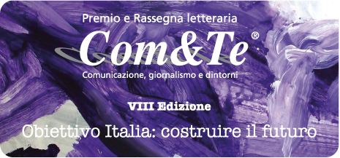

Nota Stampa: Al Premio Com&Te fabio Bordignon

“La nostra politica si caratterizza per una stretta commistione tra pubblico e privato, come nel caso di Berlusconi, che ha raccontato di aver sconfitto il cancro o delle vicende del Milan. Si tratta di leader antipolitici che si pongono l’obiettivo di riportare il demos, cioè il popolo, al centro della scena politica”.
Così Fabio Bordignon, docente universitario, autore de Il partito del capo. Da Berlusconi a Renzi (Maggioli Editore), nel corso del terzo salotto letterario della VIII edizione del Premio e Rassegna letteraria Com&Te Comunicazione, giornalismo e dintorni.
“La televisione consente ai politici, ormai del tutto lontani dal contatto diretto con gli elettori nelle loro comunità, di interfacciarsi senza mediazione direttamente con la gente. Poi, attraverso i sondaggi, traggono la verifica del gradimento ottenuto”.
Fabio Bordignon è docente di Metodologia della ricerca sociale e politica all’Università di Urbino Carlo Bo, dove coordina le attività dell’Osservatorio elettorale del Lapolis - Laboratorio di Studi Politici e Sociali. E’ stato direttore dal 2006 al 2009 ed attualmente è ricercatore di Demos & Pi., di cui è presidente il sociologo e politologo Ilvo Diamanti. Tra il folto pubblico degli studenti che compongono la giuria popolare anche la prof.ssa Rosanna De Rosa, collega del prof. Bordignon e già ospite del Premio Com&Te nel corso di questa edizione.
L’autore è stato intervistato dai giornalisti Alfonsina Caputano, del quotidiano “La Città”, e Angelo Ferraro dell’associazione “Comunicazione & Terrritorio”.
Con la preghiera della massima diffusione, si inviano cordiali saluti.

Cava de’Tirreni, 10 maggio 2014.

Comunicazione Premio Com&Te

